Projektni izvještaj

Kolegij: Informatički projekt
Naslov projekta: Analiza karakteristika i popularnosti glazbe na Spotify platformi korištenjem metoda podatkovne znanosti

Student: Katarina Galić Smjer: Podatkovna znanost i inžinjerstvo

Mostar, svibanj 2026.
SAŽETAK

U ovom seminarskom radu provedena je analiza glazbenih trendova i karakteristika pjesama korištenjem Spotify skupa podataka koji obuhvaća razdoblje od 1921. do 2020. godine. Cilj rada je istražiti kako su se glazbene značajke poput energije, plesnosti, akustičnosti, glasnoće i popularnosti mijenjale kroz vrijeme te kako su međusobno povezane. Analiza je provedena primjenom metoda eksplorativne analize podataka i vizualizacije, uz korištenje različitih tipova grafova kao što su linijski dijagrami, histogrami, boxplotovi, violin grafovi, scatter dijagrami, korelacijske matrice i analiza glavnih komponenti (PCA). Poseban naglasak stavljen je na usporedbu glazbenih obilježja kroz desetljeća te na identifikaciju najpopularnijih pjesama i izvođača. Dobiveni rezultati omogućuju bolji uvid u dugoročne promjene u glazbenoj industriji te potvrđuju utjecaj tehnološkog razvoja i promjena u glazbenim stilovima na strukturu i karakteristike popularne glazbe.

SADRŽAJ
1. UVOD 1
2. RELATED WORK 3
3. PODACI I METODOLOGIJA 5
3.1 Programsko okruženje i alati 5
3.2 Učitavanje podataka i inicijalni pregled skupa podataka 6
3.3 Čišćenje i transformacija podataka 6
4. EKSPERIMENTI 8
5. EKSPLORATIVNA ANALIZA I VIZUALIZACIJA GLAZBENIH PODATAKA 9
5.1 Broj pjesama kroz godine 9
5.2 Distribucija tempa pjesama 10
5.3 Energija pjesama kroz desetljeća 11
5.4 Odnos plesnosti i energije pjesama 12
5.5 Akustičnost pjesama kroz godine 13
5.6 Popularnost pjesama kroz desetljeća 14
5.7 Korelacijska analiza glazbenih značajki 15
5.8 Multidimenzionalna analiza glazbenih značajki (Pairplot) 17
5.9 Analiza glavnih komponenti (PCA) kroz desetljeća 18
6. RASPRAVA 19
6.1 Prednosti i ograničenja analize 20
Prednosti 20
Ograničenja 20
7. ZAKLJUČAK 21
8. LITERATURA 22

UVOD
Digitalizacija glazbene industrije i razvoj streaming platformi značajno su promijenili način na koji korisnici konzumiraju glazbeni sadržaj. Platforme poput omogućuju pristup milijunima pjesama te pritom generiraju velike količine podataka o glazbenim karakteristikama, slušanosti i korisničkim preferencijama. Takvi podaci predstavljaju vrijedan izvor informacija za primjenu metoda podatkovne znanosti, statističke analize i strojnog učenja u području analize glazbe. Spotify uz osnovne informacije o pjesmama pruža i niz audio značajki poput plesnosti (danceability), energije (energy), akustičnosti (acousticness), glasnoće (loudness), tempa (tempo) i popularnosti (popularity). Navedene značajke omogućuju kvantitativno proučavanje glazbenih trendova i usporedbu različitih glazbenih razdoblja, izvođača i stilova. Analizom takvih podataka moguće je identificirati obrasce koji ukazuju na promjene u glazbenoj produkciji i preferencijama slušatelja kroz vrijeme.
U posljednjih nekoliko godina metode podatkovne znanosti sve se češće koriste u glazbenoj industriji, osobito u sustavima preporuke glazbe, analizi popularnosti pjesama i predviđanju korisničkih preferencija. Razvoj alata za obradu velikih količina podataka omogućio je detaljniju eksplorativnu analizu glazbenih datasetova te vizualizaciju složenih odnosa između audio značajki pjesama. Cilj ovog rada je analizirati karakteristike i popularnost pjesama dostupnih na Spotify platformi korištenjem metoda podatkovne znanosti i eksplorativne analize podataka. Analiza je provedena nad Spotify skupom podataka koji obuhvaća pjesme iz razdoblja od 1921. do 2020. godine. Poseban naglasak stavljen je na istraživanje promjena glazbenih karakteristika kroz desetljeća, ispitivanje odnosa između pojedinih audio značajki te analizu čimbenika povezanih s popularnošću pjesama. U radu su korištene metode obrade i transformacije podataka, statističke analize, korelacijske analize te različite tehnike vizualizacije podataka. Također je primijenjena metoda analize glavnih komponenti (PCA) s ciljem smanjenja dimenzionalnosti podataka i vizualizacije odnosa između pjesama kroz različita vremenska razdoblja.
Rad je strukturiran na sljedeći način. Nakon uvodnog dijela slijedi pregled povezanih istraživanja i relevantnih radova iz područja analize glazbenih podataka. Zatim su opisani korišteni podaci i metodologija rada. U središnjem dijelu prikazani su rezultati eksplorativne analize i vizualizacije podataka, dok su u završnom dijelu rada izneseni zaključci i mogući smjerovi budućih istraživanja.

RELATED WORK

Analiza glazbenih podataka i primjena metoda podatkovne znanosti u glazbenoj industriji posljednjih su godina postali značajno područje istraživanja, osobito razvojem digitalnih streaming platformi poput Spotify. Velika količina dostupnih podataka omogućuje istraživanje glazbenih trendova, audio značajki pjesama i ponašanja korisnika korištenjem statističkih metoda, eksplorativne analize podataka i modela strojnog učenja.
U brojnim istraživanjima analiziraju se audio značajke pjesama poput energije (energy), plesnosti (danceability), akustičnosti (acousticness), glasnoće (loudness), tempa (tempo) i valence vrijednosti kako bi se utvrdili obrasci koji utječu na popularnost pjesama i preferencije slušatelja. McFee i suradnici u okviru projekta Librosa naglašavaju važnost analize audio značajki i digitalne obrade glazbenih podataka u području glazbene informatike i sustava preporuke glazbe. Također, istraživanja pokazuju da su energičnije i ritmički izraženije pjesme često povezane s većom popularnošću na streaming platformama. Pedregosa i suradnici u radu o biblioteci Scikit-learn ističu važnost metoda strojnog učenja i statističke analize u obradi velikih skupova podataka, uključujući klasifikaciju, regresiju i redukciju dimenzionalnosti primjenom metode analize glavnih komponenti (PCA). PCA metoda često se koristi u analizi glazbenih podataka kako bi se vizualizirali odnosi između pjesama i identificirale sličnosti među audio značajkama. U području analize popularnosti glazbe brojna istraživanja pokušavaju predvidjeti uspjeh pjesama korištenjem audio karakteristika i podataka o slušanosti. Wang i suradnici pokazali su da kombinacija audio značajki i korisničkih interakcija može značajno doprinijeti modelima za predviđanje popularnosti pjesama. Slični pristupi koriste korelacijske analize i regresijske modele kako bi istražili povezanost između glazbenih značajki i uspjeha pjesama na digitalnim platformama. Osim primjene strojnog učenja, velik broj radova temelji se na eksplorativnoj analizi podataka i vizualizaciji glazbenih trendova kroz vrijeme. Analizom velikih Spotify datasetova moguće je uočiti promjene u produkciji glazbe, povećanje energije i glasnoće pjesama te smanjenje akustičnosti u suvremenoj glazbi u odnosu na starija razdoblja. Takve analize omogućuju bolje razumijevanje razvoja glazbene industrije i promjena u preferencijama publike.
Ovaj rad temelji se na sličnim pristupima analize glazbenih podataka te kombinira eksplorativnu analizu podataka, statističku obradu i vizualizaciju s ciljem istraživanja promjena audio značajki i popularnosti pjesama kroz različita desetljeća na Spotify platformi.

PODACI I METODOLOGIJA
U ovom poglavlju opisana je metodologija rada te alati korišteni za provedbu analize glazbenih podataka. Analiza je provedena primjenom programskog jezika Python u okruženju Jupyter Notebook, korištenjem platforme Google Colab, koja omogućuje rad u oblaku bez potrebe za lokalnom instalacijom dodatnog softvera.

Programsko okruženje i alati

Za realizaciju projektnog zadatka korišten je programski jezik Python, koji se široko primjenjuje u području podatkovne znanosti i znanstvenog programiranja. Python omogućuje jednostavnu obradu velikih količina podataka, provedbu statističkih analiza te izradu raznovrsnih vizualizacija.
Analiza je provedena u Jupyter Notebook okruženju, koje omogućuje kombiniranje programskog koda, rezultata izvođenja i tekstualnih objašnjenja unutar jednog dokumenta. Kao razvojna platforma korišten je Google Colab, koji omogućuje izvođenje Jupyter bilježnica u oblaku, jednostavno dijeljenje projekta te rad bez hardverskih ograničenja lokalnog računala.
U okviru analize korištene su sljedeće Python biblioteke:
- pandas – za učitavanje, pohranu i manipulaciju tabličnih podataka
- NumPy – za numeričke operacije i rad s nizovima podataka
- Matplotlib i Seaborn – za grafičko prikazivanje i vizualizaciju podataka
- Scikit-learn – za provedbu naprednijih analiza, uključujući analizu glavnih komponenti (PCA)

Učitavanje podataka i inicijalni pregled skupa podataka

Skup podataka korišten u ovom radu preuzet je s platforme Data World, gdje je javno dostupan Spotify dataset koji obuhvaća glazbene zapise u razdoblju od 1921. do 2020. godine. Nakon preuzimanja, dataset je pohranjen na osobni Google Drive, koji je zatim povezan s radnim okruženjem Google Colab kako bi se omogućio jednostavan pristup datoteci unutar Jupyter Notebooka. Povezivanje Google Drivea s Colab okruženjem omogućilo je rad s podacima u oblaku, bez potrebe za lokalnim spremanjem ili ručnim učitavanjem datoteka pri svakom pokretanju bilježnice. Nakon uspješnog povezivanja, dataset je učitan u Python pomoću biblioteke pandas i pohranjen u DataFrame strukturu podataka. U početnoj fazi provedena je inicijalna analiza skupa podataka s ciljem dobivanja uvida u njegovu veličinu, strukturu i osnovne karakteristike. Analiziran je broj redaka i stupaca, čime je utvrđeno da dataset sadrži 170 653 zapisa i 19 varijabli. Također su ispitani tipovi podataka pojedinih varijabli, uključujući numeričke, kategoričke i tekstualne podatke. Dodatno je korištena funkcija info() kako bi se dobile detaljne informacije o ne-null vrijednostima, tipovima podataka i zauzeću memorije, dok je funkcija describe() omogućila pregled osnovnih deskriptivnih statističkih mjera za numeričke varijable. Ovaj korak bio je ključan za razumijevanje distribucije podataka te kao priprema za daljnje čišćenje i analizu skupa podataka.

Čišćenje i transformacija podataka

Prije same analize i grafičkog prikaza podataka bilo je potrebno pripremiti skup podataka kako bi se osigurala njegova konzistentnost i čitljivost. U tu svrhu napravljena je kopija originalnog DataFramea, čime je sačuvan izvorni skup podataka, a sve daljnje promjene provođene su nad novom varijablom.
U početnom koraku provjerena je prisutnost nedostajućih vrijednosti korištenjem metode isnull(), pri čemu je utvrđeno da u skupu podataka nema praznih zapisa. Također je provedena provjera dupliciranih zapisa pomoću funkcije duplicated(), čime je potvrđeno da dataset ne sadrži duplicirane redove. Ovim korakom osigurano je da analiza ne bude narušena višestrukim pojavljivanjem istih podataka.
Nakon toga analizirane su osnovne statističke karakteristike ključnih audio značajki pjesama, uključujući varijable danceability, energy, valence, acousticness, instrumentalness, speechiness i liveness. Ove varijable predstavljaju temeljne mjere glazbenih obilježja koje Spotify koristi za opis pjesama, a njihova deskriptivna statistika omogućila je bolji uvid u raspodjelu vrijednosti i raspon pojedinih značajki. Također su provjereni tipovi podataka svih varijabli kako bi se osiguralo da su numeričke i tekstualne vrijednosti ispravno interpretirane unutar Python okruženja. Ovaj korak bio je važan za kasnije statističke izračune i vizualizacije. U svrhu poboljšanja interpretabilnosti podataka, trajanje pjesama izraženo u milisekundama pretvoreno je u minute te je dodana nova varijabla duration_min. Time je omogućena jednostavnija analiza i usporedba trajanja pjesama kroz različita vremenska razdoblja. Kako bi se omogućila vremenska analiza glazbenih trendova, uvedena je nova varijabla decade koja označava desetljeće u kojem je pjesma objavljena. Varijabla je dobivena grupiranjem godine izdanja u pripadajuće dekade, čime je olakšano promatranje promjena glazbenih karakteristika kroz dulje vremensko razdoblje. Dodatno, varijabla explicit, koja je izvorno bila zapisana u numeričkom obliku (0 i 1), pretvorena je u tekstualne oznake „Yes“ i „No“. Ova transformacija povećala je čitljivost podataka i omogućila jasniji prikaz rezultata u grafičkim analizama. Na kraju procesa čišćenja i transformacije izvršena je provjera strukture podataka kako bi se potvrdilo da su nove varijable uspješno dodane te da je dataset spreman za daljnju analizu i vizualizaciju. Dobiveni skup podataka sadrži sve izvorne varijable uz dodatne, semantički jasnije atribute koji omogućuju detaljniju i smisleniju analizu glazbenih podataka.

EKSPERIMENTI

U okviru ovog rada provedeno je više eksperimenata s ciljem analize glazbenih karakteristika i njihove povezanosti s popularnošću pjesama na Spotify platformi. Eksperimenti su osmišljeni kao eksplorativne analize podataka te ne uključuju treniranje prediktivnih modela, već statističko ispitivanje odnosa između varijabli i vizualizaciju trendova.
Prvi skup eksperimenata odnosio se na analizu vremenskih promjena glazbenih karakteristika, pri čemu su ispitivane promjene značajki poput energije, akustičnosti i popularnosti kroz različita desetljeća. Cilj ovog eksperimenta bio je utvrditi na koji način se glazbeni stilovi mijenjaju kroz vrijeme. Drugi skup eksperimenata uključivao je analizu odnosa između pojedinih audio značajki, kao što su povezanost između energije i plesnosti, te energije i glasnoće. Ovim eksperimentima ispitano je postoje li korelacije između glazbenih karakteristika koje bi ukazivale na zajedničke obrasce u strukturi pjesama. Treći skup eksperimenata odnosio se na analizu popularnosti pjesama, pri čemu je ispitivano kako se popularnost mijenja kroz vrijeme te koje glazbene karakteristike imaju potencijalni utjecaj na veću popularnost. Posebna pažnja posvećena je odnosu popularnosti s varijablama poput plesnosti, energije i akustičnosti. Četvrti skup eksperimenata uključivao je primjenu metode analize glavnih komponenti (PCA) s ciljem smanjenja dimenzionalnosti podataka i vizualizacije strukture glazbenih značajki. Ovim eksperimentom analizirano je grupiranje pjesama prema sličnosti njihovih audio karakteristika kroz različita vremenska razdoblja.

EKSPLORATIVNA ANALIZA I VIZUALIZACIJA GLAZBENIH PODATAKA

U ovom poglavlju provedena je eksplorativna analiza skupa podataka s ciljem otkrivanja obrazaca, trendova i odnosa između pojedinih glazbenih značajki pjesama dostupnih na platformi Spotify u razdoblju od 1921. do 2020. godine. Analiza je temeljena na kombinaciji statističkih metoda i grafičkih prikaza, koji omogućuju intuitivno razumijevanje strukture podataka i promjena kroz vrijeme. Vizualizacije su korištene kako bi se prikazala dinamika broja pjesama kroz godine, distribucije pojedinih audio značajki, međusobni odnosi između varijabli te promjene popularnosti i glazbenih karakteristika kroz desetljeća. Poseban naglasak stavljen je na analizu značajki poput danceability, energy, acousticness, valence i popularity, koje predstavljaju ključne atribute u opisu suvremene glazbe. Svaki graf u nastavku popraćen je opisom i interpretacijom dobivenih rezultata, čime se nastoji povezati statistička analiza s razumijevanjem razvoja glazbenih trendova kroz povijest Spotify kataloga.

Broj pjesama kroz godine

Graf prikazuje promjene u broju pjesama po godinama u razdoblju od 1921. do 2020. godine te omogućuje uvid u dugoročne trendove u glazbenoj produkciji. U prvim desetljećima promatranog razdoblja broj pjesama je relativno nizak, uz izražene oscilacije između pojedinih godina. Takav obrazac može se povezati s povijesnim okolnostima, ograničenim tehničkim mogućnostima snimanja te manjom dostupnošću glazbenih zapisa iz tog razdoblja. Od sredine 20. stoljeća, posebno nakon 1960-ih godina, vidljiv je nagli porast broja pjesama po godini. Ovaj trend može se objasniti razvojem glazbene industrije, pojavom novih glazbenih žanrova te sve većom dostupnošću tehnologije za snimanje i distribuciju glazbe. U tom razdoblju glazba postaje masovno dostupna, a produkcija se značajno intenzivira. U novijem razdoblju broj pjesama po godini pokazuje stabilniji obrazac, s manjim fluktuacijama. To upućuje na relativno ujednačenu zastupljenost pjesama u skupu podataka za suvremeno razdoblje, ali i na činjenicu da je glazbena produkcija postala kontinuirana i standardizirana. Ovakav trend potvrđuje kako se količina dostupne glazbe s vremenom značajno povećavala, prateći tehnološki i društveni razvoj.
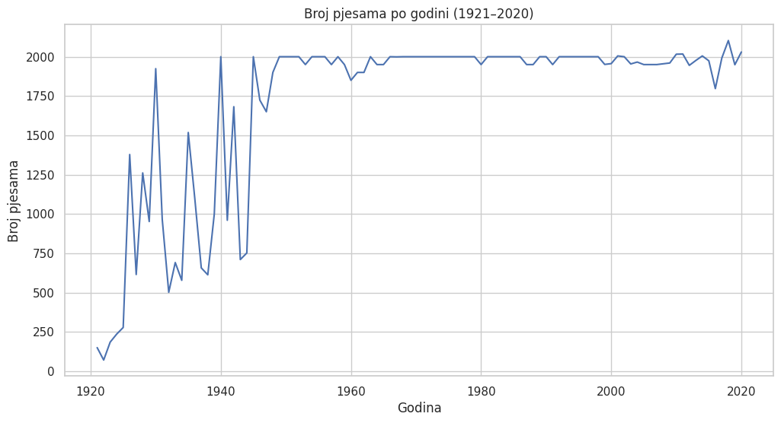
Slika 5.1 Broj pjesama po godini

Distribucija tempa pjesama

Histogram prikazuje raspodjelu tempa pjesama u skupu podataka, izraženog u otkucajima u minuti (BPM), što je jedno od ključnih obilježja koje opisuje koliko je pjesma brza ili spora. Na temelju grafa može se uočiti da se najveći broj pjesama nalazi u rasponu približno između 80 i 140 BPM, što odgovara umjerenom do bržem tempu koji je čest u popularnoj glazbi. Distribucija pokazuje da su ekstremno spore i izrazito brze pjesme znatno rjeđe, što upućuje na to da se glazbena produkcija najčešće usmjerava prema tempima koji su slušateljima najprihvatljiviji i najpogodniji za ples, pjevanje ili opušteno slušanje. Dodatno, prisutnost KDE krivulje omogućuje lakše uočavanje glavnih vrhova distribucije te naglašava dominantne tematske skupine tempa. Blaga asimetrija distribucije prema višim vrijednostima tempa sugerira postojanje manjeg broja vrlo brzih pjesama, što može biti povezano s određenim žanrovima poput elektroničke glazbe ili plesnih stilova. Ovakva analiza tempa pruža vrijedan uvid u opće glazbene trendove i preferencije koje prevladavaju u promatranom razdoblju.
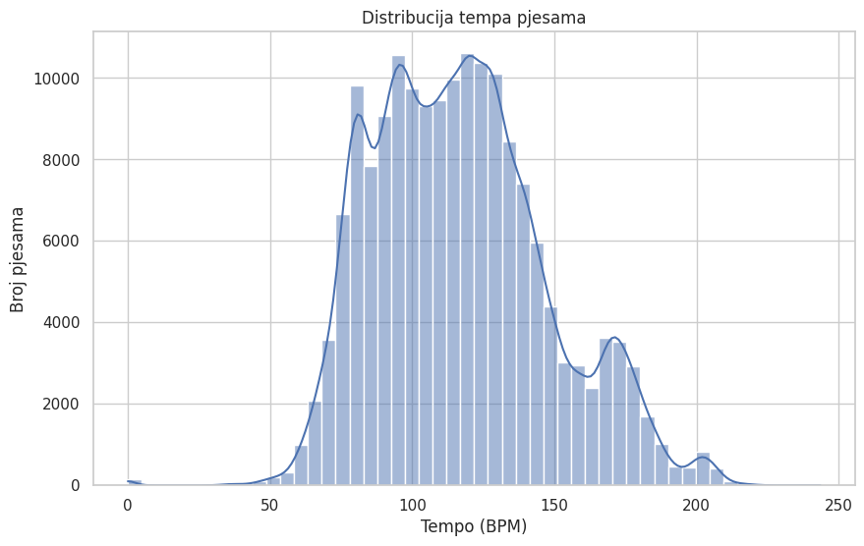
Slika 5.2 Distribucija tempa pjesama

Energija pjesama kroz desetljeća

Box-plot prikazuje promjene razine energije pjesama kroz desetljeća, počevši od 1920-ih pa sve do 2020-ih godina. Energija, kao mjera intenziteta i dinamičnosti glazbe, jasno pokazuje izražen uzlazni trend kroz vrijeme. U ranijim desetljećima prevladavaju pjesme niže energije, što je u skladu s tadašnjim stilovima glazbe koji su bili mirniji, sporiji i manje produkcijski naglašeni. Kako se približavamo drugoj polovici 20. stoljeća, osobito od 1960-ih i 1970-ih nadalje, vidljivo je postupno povećanje medijanske vrijednosti energije. Ovo razdoblje obilježeno je razvojem rocka, popa i kasnije elektroničke glazbe, kao i napretkom tehnologije snimanja, što je omogućilo snažniji i dinamičniji zvuk. U novijim desetljećima, osobito nakon 1990-ih, energija pjesama ostaje relativno visoka, uz veću varijabilnost unutar pojedinih razdoblja. To upućuje na veću žanrovsku raznolikost i istovremeno postojanje vrlo energičnih, ali i smirenijih glazbenih stilova. Prisutnost izdvojenih vrijednosti (outliera) dodatno naglašava raznolikost suvremene glazbene produkcije. Ovakav prikaz omogućuje jasan uvid u dugoročne promjene glazbenih trendova te potvrđuje da se suvremena glazba, u prosjeku, odlikuje većom energijom u usporedbi s ranijim razdobljima.
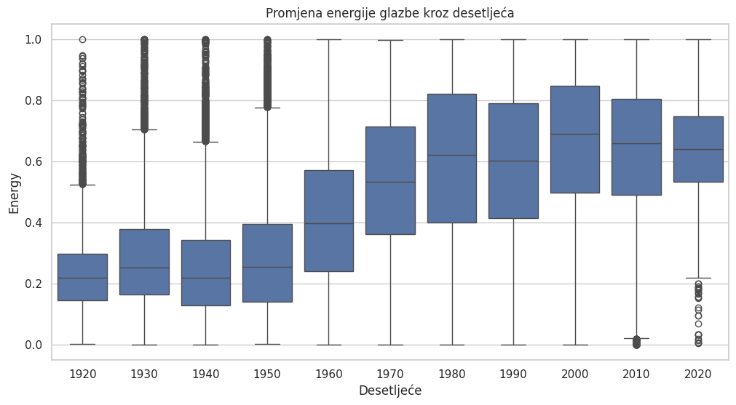
Slika 5.3 Promjena energije glazbe kroz desetljeća

Odnos plesnosti i energije pjesama

Jedno od zanimljivih pitanja u analizi glazbenih karakteristika jest postoji li veza između energije pjesme i njezine plesnosti. Intuitivno se može pretpostaviti da su energičnije pjesme ujedno i pogodnije za ples, no stvarni odnos između ovih dviju varijabli potrebno je provjeriti na stvarnim podacima.
Na raspršenom dijagramu prikazan je odnos između varijabli energy i danceability za odabrani uzorak pjesama iz skupa podataka. Svaka točka predstavlja jednu pjesmu, pri čemu položaj točke ovisi o razini energije i plesnosti. Iz grafa je vidljivo da postoji umjerena pozitivna povezanost između energije i plesnosti – kako energija pjesme raste, često raste i njezina plesnost. Ipak, odnos nije linearan niti strogo definiran. Primjetan je velik raspon plesnosti pri srednjim i višim vrijednostima energije, što upućuje na to da visoka energija sama po sebi ne jamči da će pjesma biti izrazito plesna. Ovakva raspodjela sugerira da na plesnost, osim energije, utječu i drugi čimbenici poput tempa, ritmičke strukture i žanra. Time se dodatno potvrđuje složenost glazbenih karakteristika i raznolikost glazbenih stilova zastupljenih u Spotify skupu podataka.
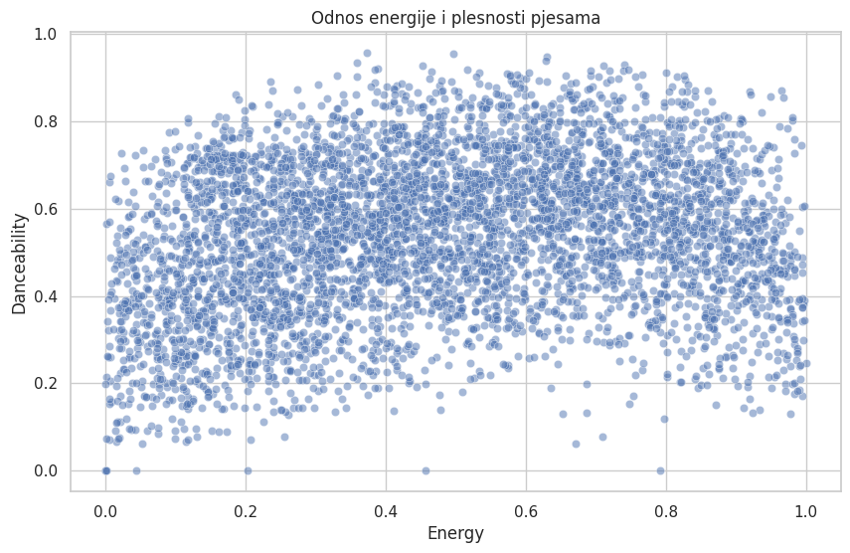
Slika 5.4 Odnos energije i plesnosti pjesama

Akustičnost pjesama kroz godine

Akustičnost predstavlja mjeru u kojoj pjesma koristi akustične instrumente, za razliku od elektroničkih ili digitalno obrađenih zvukova. Analiza promjene akustičnosti kroz dulje vremensko razdoblje omogućuje uvid u razvoj glazbene produkcije i promjene u stilovima snimanja. Na prikazanom linijskom grafu vidljivo je da su pjesme iz ranijih desetljeća, osobito između 1920-ih i 1950-ih, imale vrlo visoke vrijednosti akustičnosti. To je očekivano s obzirom na tehnička ograničenja tog razdoblja, kada je većina glazbe bila izvođena uživo uz akustične instrumente i snimana bez značajnije elektroničke obrade. Od 1960-ih nadalje uočava se izražen pad akustičnosti, koji se posebno ubrzava tijekom 1970-ih i 1980-ih godina. Taj trend može se povezati s razvojem električnih instrumenata, sintesajzera i digitalne produkcije, koji postupno postaju dominantni u popularnoj glazbi. U kasnijim godinama vrijednosti akustičnosti ostaju relativno niske i stabilne, uz manje oscilacije.
Dobiveni rezultati jasno odražavaju dugoročnu transformaciju glazbene industrije – od pretežno akustične produkcije prema modernim, elektronički oblikovanim zvukovima, što je u skladu s povijesnim razvojem tehnologije i promjenama u glazbenim trendovima.
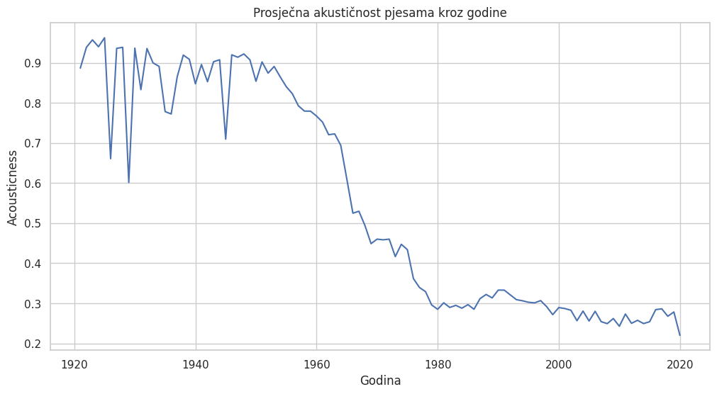
Slika 5.5 Promjena akustičnosti pjesama kroz godine

Popularnost pjesama kroz desetljeća

Popularnost pjesama jedan je od ključnih pokazatelja recepcije glazbe kod publike, a u ovom radu promatra se kako se ona mijenjala kroz različita desetljeća. Budući da Spotify koristi skalu popularnosti od 0 do 100, ova varijabla omogućuje relativno jednostavnu usporedbu uspjeha pjesama u različitim vremenskim razdobljima. Violin graf prikazuje distribuciju popularnosti pjesama po desetljećima, pri čemu je moguće uočiti ne samo prosječnu vrijednost već i raspon te gustoću podataka. Iz prikaza je vidljivo da su pjesme iz ranijih desetljeća (1920-e do 1950-e) uglavnom slabije ocijenjene po pitanju popularnosti, što je očekivano jer Spotify kao platforma favorizira novije pjesme koje su aktualne i češće slušane. Kako se približavamo modernijim desetljećima, osobito od 1980-ih nadalje, vidljiv je porast mediane i ukupne distribucije popularnosti. Najviše vrijednosti zabilježene su u razdoblju nakon 2000. godine, što se može povezati s razvojem digitalne glazbe, streaming servisa i globalne dostupnosti glazbenog sadržaja. Ovaj graf jasno pokazuje kako kontekst vremena i tehnologije snažno utječe na percepciju popularnosti glazbe.
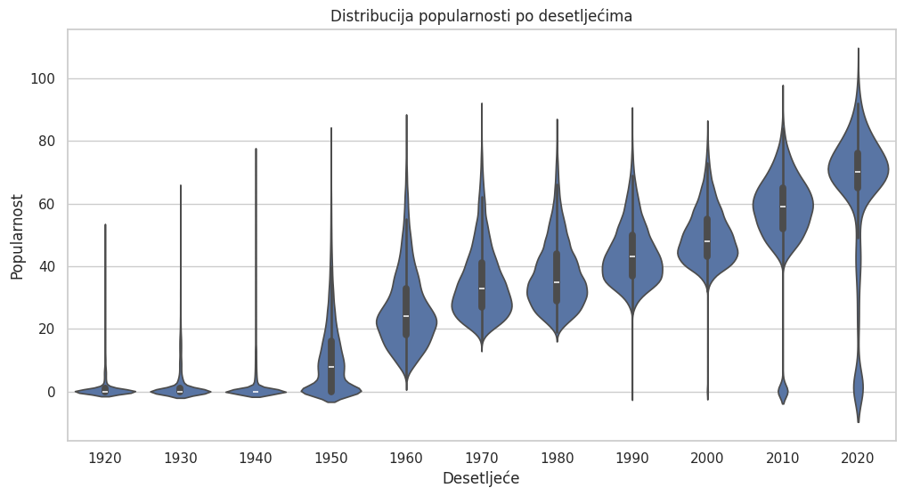
Slika 5.6 Graf popularnosti po desetljećima

Korelacijska analiza glazbenih značajki

Kako bi se dodatno istražili odnosi između pojedinih audio značajki pjesama, provedena je korelacijska analiza odabranih numeričkih varijabli. Korelacijska matrica prikazuje stupanj povezanosti između značajki poput plesnosti (danceability), energije (energy), akustičnosti (acousticness), glasnoće (loudness), tempa (tempo) i popularnosti. Najizraženija pozitivna korelacija uočava se između varijabli energy i loudness, što je i očekivano jer energičnije pjesme u pravilu imaju višu razinu glasnoće. Također, vidljiva je umjerena pozitivna povezanost između energy i danceability, što sugerira da energičnije pjesme često imaju ritmičke karakteristike pogodne za ples. Zanimljiv je odnos između popularnosti i ostalih značajki. Popularnost pokazuje umjerenu pozitivnu korelaciju s varijablama energy i loudness, dok je negativno povezana s acousticness. To upućuje na zaključak da su glasnije i energičnije pjesme u prosjeku popularnije na Spotify platformi, dok su akustične pjesme manje zastupljene među najpopularnijim naslovima.
Ostale značajke, poput tempo i speechiness, ne pokazuju značajnu povezanost s popularnošću, što sugerira da same po sebi nemaju presudan utjecaj na uspjeh pjesme. Ova analiza pomaže u boljem razumijevanju koji elementi glazbe imaju veću ulogu u suvremenoj glazbenoj industriji.
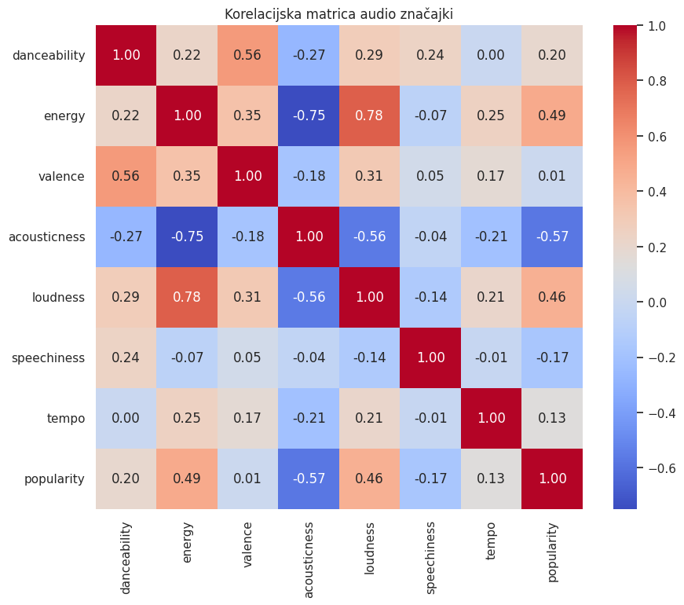
Slika 5.7 Korelacijska matrica audio značajki

Multidimenzionalna analiza glazbenih značajki (Pairplot)

Kako bi se dobio cjelovitiji uvid u međusobne odnose audio značajki i njihovu povezanost s popularnošću pjesama, korišten je pairplot graf koji omogućuje istovremeni prikaz više varijabli. U analizu su uključene značajke danceability, energy, valence, loudness i popularity. Na dijagonalnim elementima grafa prikazane su distribucije pojedinih varijabli, dok su izvan dijagonale prikazani njihovi međusobni odnosi. Vizualnom analizom može se uočiti jasna pozitivna povezanost između varijabli energy i loudness, što je u skladu s prethodnim rezultatima korelacijske analize. Također se može primijetiti da popularnije pjesme češće imaju veće vrijednosti loudnessa i energije, iako ta povezanost nije strogo linearna. Ostale značajke, poput danceability i valence, pokazuju slabije i raspršenije odnose s popularnošću, što upućuje na to da popularnost pjesama ne ovisi o jednoj dominantnoj audio karakteristici, već o kombinaciji više čimbenika. Ova multidimenzionalna analiza dodatno potvrđuje složenost glazbenog uspjeha i ograničenja jednostavnih modela pri predviđanju popularnosti pjesama.

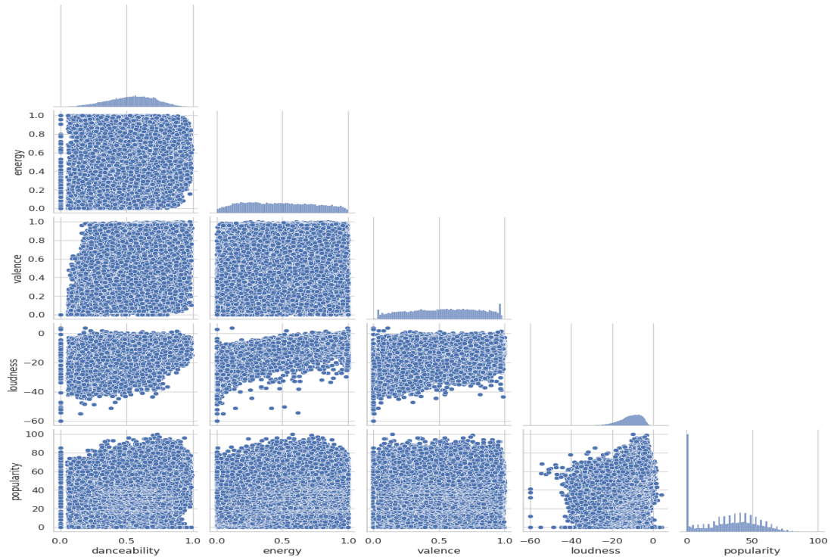
Slika 5.8 Multidimenzionalna analiza

Analiza glavnih komponenti (PCA) kroz desetljeća

Graf prikazuje projekciju pjesama u dvodimenzionalni prostor dobiven metodom analize glavnih komponenti (PCA), koja omogućuje smanjenje dimenzionalnosti podataka i lakšu vizualizaciju složenih odnosa između više audio značajki. Svaka točka predstavlja pojedinu pjesmu, dok je boja točke određena desetljećem u kojem je pjesma nastala. Na grafu je uočljiv postupni pomak distribucije pjesama kroz vrijeme. Starija desetljeća (1920–1960) prikazana su tamnijim plavim tonovima i zauzimaju drugačije područje PCA prostora u odnosu na novija desetljeća, koja su označena zelenim i žutim nijansama (2000+). Ovaj pomak ukazuje na promjene u glazbenim karakteristikama, poput produkcije, energije i dinamike, koje su se razvijale kroz povijest. Preklapanje točaka različitih desetljeća pokazuje da ne postoje stroge granice između glazbenih razdoblja, već da se promjene događaju postupno i kontinuirano. Pjesme koje su prostorno bliže jedna drugoj imaju slične audio značajke, dok veća udaljenost između točaka označava veće razlike u glazbenom izrazu.
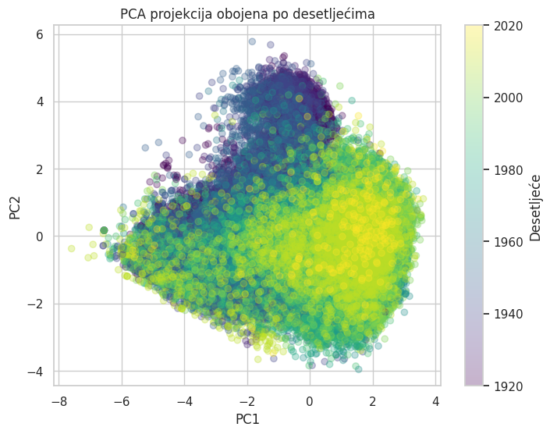
Slika 5.9 Analiza glavnih komponenti (PCA) kroz desetljeća

RASPRAVA

Provedena analiza omogućila je uvid u obrasce popularnosti i audio značajki pjesama na Spotify platformi kroz dulje vremensko razdoblje. Rezultati pokazuju da se glazbeni trendovi i faktori koji utječu na popularnost značajno mijenjaju kroz desetljeća, pri čemu suvremena glazba ostvaruje više vrijednosti popularnosti u odnosu na starija razdoblja. Uočava se kontinuirani porast prosječne popularnosti od 1960-ih godina nadalje, što se može povezati s razvojem glazbene industrije, digitalizacijom i širenjem streaming platformi koje povećavaju dostupnost glazbenog sadržaja.
Korelacijska analiza pokazuje snažnu povezanost između varijabli energy i loudness, što je u skladu s očekivanjima s obzirom na karakteristike produkcije glazbe. Popularnost pjesama umjereno je pozitivno povezana s energijom i glasnoćom, dok je negativno povezana s akustičnošću, što upućuje na preferenciju suvremenih slušatelja prema dinamičnijim i produkcijski intenzivnijim pjesmama. Plesnost također pokazuje blagu pozitivnu povezanost s popularnošću, no bez jasne linearne ovisnosti, što potvrđuje da na uspjeh pjesme utječe više faktora istovremeno. Distribucija popularnosti potvrđuje “long tail” obrazac, gdje mali broj pjesama ostvaruje izrazito visoku popularnost, dok većina ostaje u nižem ili srednjem rasponu. To ukazuje da glazbeni uspjeh nije ravnomjerno raspoređen te da osim audio karakteristika značajnu ulogu imaju promocija, algoritamske preporuke i društveni trendovi. PCA analiza dodatno pokazuje postupne promjene glazbenih karakteristika kroz vrijeme, uz vidljivo razdvajanje starijih i novijih razdoblja, ali i njihovo djelomično preklapanje, što ukazuje na kontinuiranu evoluciju glazbenih stilova. Analiza izvođača pokazuje razliku između kvantitete i popularnosti, pri čemu stariji izvođači imaju veći broj pjesama, dok suvremeni izvođači ostvaruju višu prosječnu popularnost.

Prednosti i ograničenja analize

Prednosti
Provedena analiza omogućuje detaljan uvid u veliki skup glazbenih podataka te identifikaciju obrazaca u audio značajkama i popularnosti pjesama. Korištenjem različitih metoda vizualizacije (korelacijska analiza, PCA, distribucije i scatter grafovi) omogućeno je višedimenzionalno razumijevanje podataka. Prednost pristupa je u kombinaciji statističke analize i vizualnih prikaza, što olakšava interpretaciju složenih odnosa između varijabli.

Ograničenja
Ograničenje analize proizlazi iz činjenice da se popularnost pjesama temelji isključivo na metrikama Spotify platforme, koje ne odražavaju nužno stvarnu kulturnu ili povijesnu važnost pjesama. Također, dataset je neravnomjerno raspoređen po vremenskim razdobljima, što može utjecati na usporedivost rezultata između starijih i novijih pjesama. Dodatno, analiza je ograničena na audio značajke, dok vanjski faktori poput marketinga, društvenih mreža i konteksta objave nisu uključeni u model.

ZAKLJUČAK

U ovom radu provedena je sveobuhvatna analiza Spotify skupa podataka s ciljem istraživanja odnosa između audio značajki pjesama, njihove popularnosti te promjena u glazbenim karakteristikama kroz desetljeća. Korištenjem programskog jezika Python i alata za analizu podataka omogućena je detaljna obrada velikog broja zapisa te jasna vizualna interpretacija uočenih obrazaca. Rezultati analize pokazali su da popularnost pjesama nije uvjetovana jednom dominantnom značajkom, već predstavlja kombinaciju više faktora. Iako su energija, glasnoća i plesnost pokazale pozitivnu povezanost s popularnošću, nijedna od tih varijabli sama po sebi ne jamči uspjeh pjesme. Time se potvrđuje složenost glazbene industrije i utjecaj dodatnih elemenata poput trendova, produkcije i društvenog konteksta. Analiza kroz vremensko razdoblje ukazala je na jasne promjene u glazbenim obilježjima, pri čemu se u novijim desetljećima primjećuje veća energija, glasnoća i manja akustičnost pjesama. Metoda analize glavnih komponenti dodatno je potvrdila postupan razvoj glazbenog izraza kroz vrijeme, bez oštrih prijelaza između pojedinih razdoblja. Provedena eksplorativna analiza pokazala se kao vrijedan alat za razumijevanje velikih glazbenih skupova podataka te može poslužiti kao temelj za daljnja istraživanja. U budućem radu bilo bi moguće proširiti analizu uključivanjem žanrova, tekstualnih značajki pjesama ili primjenom modela strojnog učenja za predviđanje popularnosti.
Zaključno, ovaj rad potvrđuje da podatkovna analiza može pružiti vrijedan uvid u razvoj i uspjeh glazbe na digitalnim platformama te pokazuje kako se suvremeni alati mogu učinkovito primijeniti u analizi stvarnih, kompleksnih podataka.

LITERATURA

Spotify Dataset (Data World), https://data.world/login?next=%2Fbabarory%2Fspotify-dataset-1921-2020
Pandas Documentation, https://pandas.pydata.org/docs/
Matplotlib Documentation, https://matplotlib.org/stable/
Scikit-learn Documentation, http://scikit-learn.org/stable/
Seaborn Documentation, https://seaborn.pydata.org/
Google Colab, https://colab.research.google.com/

